学分认定及替代操作手册—学生版
- 直接在浏览器输入网址：aao-eas.nuaa.edu.cn登录新教务系统或者在教务处主页“新教务系统”入口登录。
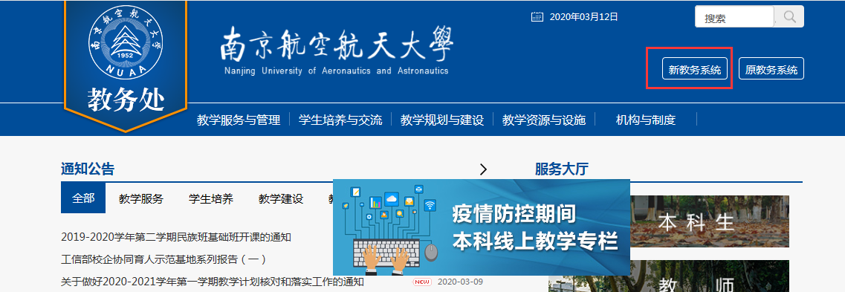
- 登录成功后，选择“学分认定及替代—学分替代”功能，切换到修读课程的学期（需点击切换学期按钮），勾选中需要申请认定的成绩后点击“申请成绩认定”按钮。
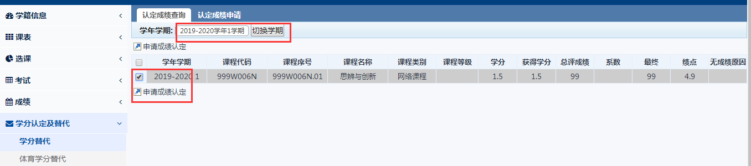
- 在弹窗页面根据自己的实际需求选择需要认定替代的课程类别后点击“提交”按钮。（此时未正式提交审核）
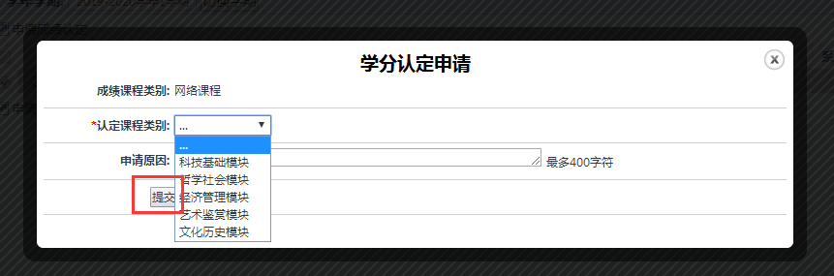

四、操作完步骤三之后会自动跳转到以下界面，这时需要再勾选中需要提交审核的记录，点击“提交”，状态变为待审核即为提交审核成功。（在提交审核前都可以点击修改进行变更替代的课程类别，在学院老师未审核之前都可以取消提交）
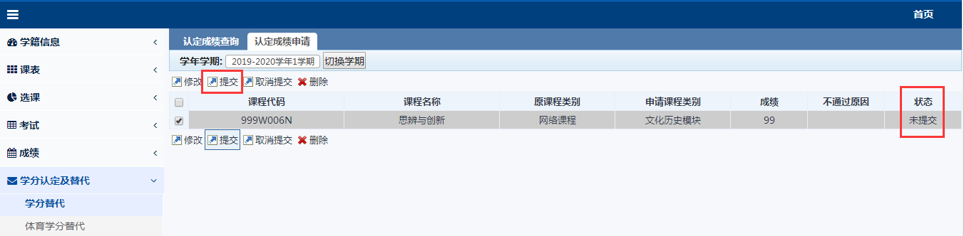
五、一旦审核状态变为审核成功，则无法再变更该课程类别，请同学们谨慎操作。

